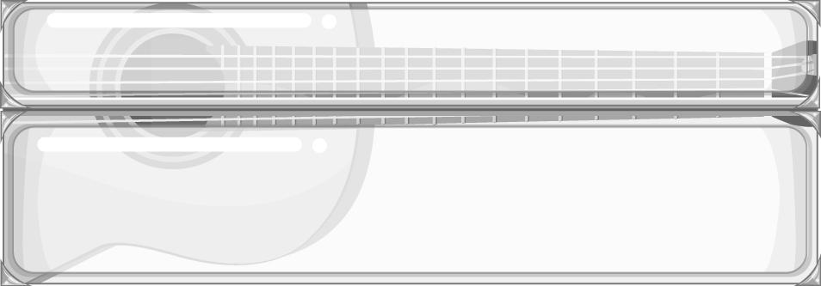
หน่วยการเรียนรู้ที่ 1
องค์ประกอบดนตรีและศัพท์สังคีต

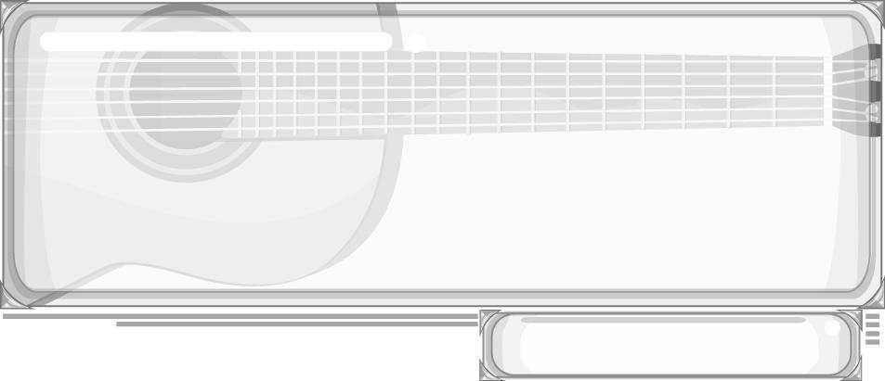
เวลา 2 ชั่วโมง

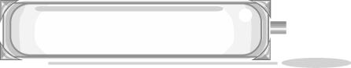
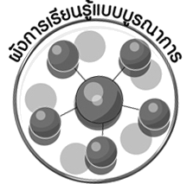
ผังการเรียนรู้แบบบูรณาการ

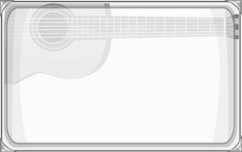
ภาษาไทย
➢ การแสดงความคิดเห็น
➢ การวิเคราะห์




องค์ประกอบดนตรี
และศัพท์สังคีต


การงานอาชีพและเทคโนโลยี
➢ การทำแผ่นพับ
สุขศึกษาและพลศึกษา
➢ เกมจับคู่หรรษา

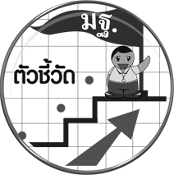
ตัวชี้วัด

➢ บรรยายเพลงที่ฟัง โดยอาศัยองค์ประกอบดนตรีและศัพท์สังคีต (ศ 2.1 ป.6/1)

ชั้นประถมศึกษาปีที่ 6 เวลา 1 ชั่วโมง

หน่วยการเรียนรู้ที่ 1 องค์ประกอบดนตรีและศัพท์สังคีต
แผนการจัดการเรียนรู้ที่ 1 องค์ประกอบดนตรี

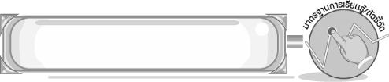
มาตรฐานการเรียนรู้/ตัวชี้วัด

มาตรฐานการเรียนรู้
ศ 2.1 เข้าใจและแสดงออกทางดนตรีอย่างสร้างสรรค์ วิเคราะห์ วิพากษ์วิจารณ์คุณค่าดนตรี ถ่ายทอดความรู้สึก ความคิดต่อดนตรีอย่างอิสระ ชื่นชมและประยุกต์ใช้ในชีวิตประจำวัน
ตัวชี้วัด
ศ 2.1 ป.6/1 บรรยายเพลงที่ฟัง โดยอาศัยองค์ประกอบดนตรีและศัพท์สังคีต
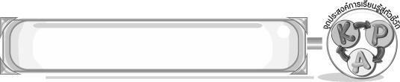
จุดประสงค์การเรียนรู้สู่ตัวชี้วัด

1. อธิบายองค์ประกอบของดนตรีได้ (K)
2. จำแนกองค์ประกอบของดนตรีได้ (P)
3. เห็นความสำคัญของการเรียนรู้เรื่อง องค์ประกอบของดนตรี (A)

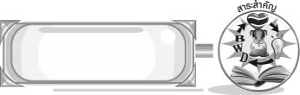
สาระสำคัญ

การเรียนรู้ เรื่อง องค์ประกอบของดนตรีจะทำให้เข้าใจบทเพลงอารมณ์ของบทเพลงได้ง่ายขึ้นและเกิดความซาบซึ้งในบทเพลงมากขึ้น
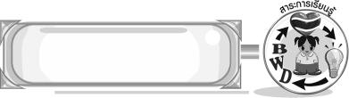
สาระการเรียนรู้

องค์ประกอบดนตรี

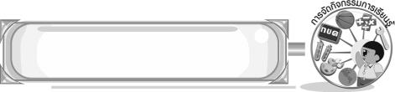

คุณลักษณะอันพึงประสงค์

ใฝ่เรียนรู้
ตัวชี้วัดที่ 4.1 ตั้งใจ เพียรพยายามในการเรียนและเข้าร่วมกิจกรรมการเรียนรู้

สมรรถนะสำคัญของผู้เรียน

➢ ความสามารถในการคิด
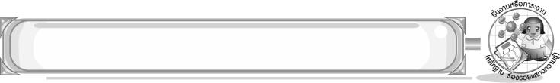
ชิ้นงานหรือภาระงาน (หลักฐาน ร่องรอยแสดงความรู้)

➢ แผนภาพความคิดองค์ประกอบดนตรี
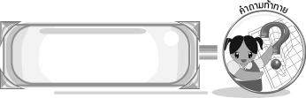
คำถามท้าทาย

➢ จังหวะเพลงแบบใดที่นักเรียนประทับใจมากที่สุด
การจัดกิจกรรมการเรียนรู้

1. ครูวาดแผนภูมิความรู้ให้นักเรียนดูบนกระดาน ดังนี้
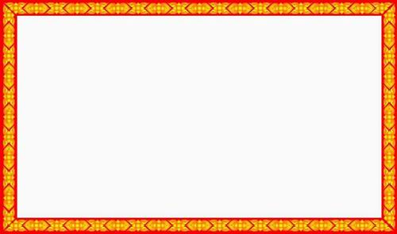
ทำนอง
เสียง
พื้นผิวของดนตรี
จังหวะ
การประสานเสียง
คีตลักษณ์


องค์ประกอบ
ดนตรี

จากนั้นครูอธิบายหัวข้อขององค์ประกอบต่าง ๆ พูดนำเข้าสู่เรื่อง จังหวะ
2. ครูเปิดเพลงให้นักเรียนฟัง 1 เพลง และให้นักเรียนปรบมือตามจังหวะเพลงนั้น หากนักเรียน ตบจังหวะผิด ครูจึงทำการแก้ไขให้โดยปรบมือตามครู
3. ครูแสดงการนำแผนภูมิการตีฉิ่งตามอัตราจังหวะ 3 อัตราจังหวะ ดังนี้
จังหวะฉิ่ง 3 อัตราจังหวะ
อัตราจังหวะ 3 ชั้น
- - - | - - - 0 | - - - | - - - +
- - - | - - - ฉิ่ง | - - - | - - - ฉับ

อัตราจังหวะ 2 ชั้น
- - - 0 | - - - + | - - - 0 | - - - +
- - - ฉิ่ง | - - - ฉับ | - - - ฉิ่ง | - - - ฉับ

อัตราจังหวะชั้นเดียว
- 0 - + | - 0 - + | - 0 - + | - 0 - +
- ฉิ่ง - ฉับ | - ฉิ่ง - ฉับ | - ฉิ่ง – ฉับ | - ฉิ่ง - ฉับ

4. ครูนำนักเรียนปรบมือตามจังหวะฉิ่งทั้ง 3 จังหวะ โดยการตีจังหวะฉิ่ง ให้ตีมือปัดออกไป และตีจังหวะฉับ โดยการประกบมือเข้ามา (ลักษณะเหมือนกับการตีฉิ่งจริง ๆ)
5. ครูเปิดเพลงในจังหวะต่าง ๆ ทั้ง 3 จังหวะทีละเพลง และให้นักเรียนฝึกตีฉิ่งตามเพลง แล้วให้นักเรียนบอกจังหวะที่ตีเป็นอัตราจังหวะใด
6. ครูให้นักเรียนศึกษาเรื่อง ทำนอง เสียง การประสานเสียง พื้นผิวของดนตรี คีตลักษณ์ ประมาณ 10 นาที แล้วร่วมกันแสดงความคิดเห็น
7. ครูนำบัตรคำองค์ประกอบดนตรีและแถบประโยคติดบนกระดาน ดังต่อไปนี้
ทำนอง
เสียง
จังหวะ
พื้นผิวของดนตรี
การประสานเสียง

คีตลักษณ์
แนวเสียงที่เกิดขึ้นในบทเพลง
ความหนักเบาของเสียงทำให้เพลงสมบูรณ์

การเรียงเสียงให้สัมพันธ์กับจังหวะ
โครงสร้างของบทเพลงที่กำหนดจากผู้ประพันธ์เพลง

การกำหนดและควบคุมโดยเครื่องดนตรีประเภทโทน รำมะนา กลองแขก

-
สิ่งที่นำมาเรียบเรียงจัดระดับเสียงสูง-ต่ำ ดัง-เบา ให้ผู้ฟังเข้าใจได้ง่ายขึ้น

การเกิดเสียงพร้อมกันตั้งแต่ 2 เสียงขึ้นไป
เสียงในแนวตั้ง-แนวนอนตามหลักประพันธ์เพลง
ระดับเสียงสูง-ต่ำของเสียงเกิดจากการสั่นสะเทือนที่มีความถี่แตกต่างกัน
เกิดจากการควบคุมของฉิ่งที่เสียงฉิ่งและฉับสลับกัน

จากนั้นครูนำนักเรียนอ่านบัตรคำและแถบประโยค 1 รอบ แล้วครูอ่านแถบประโยคทีละประโยคเพื่อให้นักเรียนร่วมกันบอกว่าประโยคที่ครูอ่านคือองค์ประกอบดนตรีใด และครูนำข้อมูลที่ได้มาเขียนสรุปเป็นแผนภาพความคิดบนกระดาน แล้วร่วมกันตรวจสอบความถูกต้อง
8. ครูเปิดแถบบันทึกเสียงเพลงลาวดวงเดือนให้นักเรียนฟัง แล้วแบ่งกลุ่มออกเป็น 3 กลุ่ม เพื่อร่วมกันวิเคราะห์เพลงลาวดวงเดือน จากนั้นให้แต่ละกลุ่มส่งตัวแทนออกมานำเสนอหน้าชั้นเรียนตามหัวข้อที่ครูกำหนดให้ ดังนี้
➢ จังหวะเพลง
➢ ทำนองเพลง
➢ ความหมายของเพลง
➢ เสียงดนตรีและเสียงขับร้อง
(โดยครูเป็นผู้ตรวจสอบและให้คำแนะนำเพิ่มเติม)
9. ครูให้นักเรียนสำรวจเพลงที่ตนเองชอบและไม่ชอบ พร้อมทั้งสัมภาษณ์เพื่อน 1 คน แล้วบันทึกผล จากนั้นครูคัดเลือกนักเรียน 5 คน ออกมานำเสนอผลการบันทึก
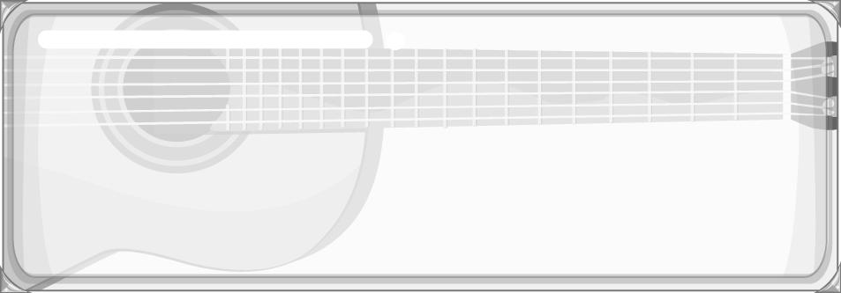
➢ นักเรียนชอบเพลงใดมากที่สุด .........................................................................
เพราะอะไร ......................................................................................................
➢ นักเรียนไม่ชอบเพลงใดมากที่สุด .....................................................................
เพราะอะไร ......................................................................................................
➢ เพื่อนของนักเรียนชอบเพลงใดมากที่สุด ..........................................................
เพราะอะไร ......................................................................................................
➢ เพื่อนของนักเรียนไม่ชอบเพลงใดมากที่สุด .....................................................
เพราะอะไร .......................................................................................................

10. ให้นักเรียนและครูร่วมกันสรุปความรู้ ดังนี้
➢ การเรียนรู้ เรื่อง องค์ประกอบดนตรีจะทำให้เข้าใจ บทเพลงอารมณ์ของบทเพลงได้ง่ายขึ้นและเกิดความซาบซึ้งในบทเพลงมากขึ้น
11. ให้นักเรียนร่วมกันแสดงความคิดเห็น โดยครูใช้คำถามท้าทาย ดังนี้
➢ จังหวะเพลงแบบใดที่นักเรียนประทับใจมากที่สุด

การจัดบรรยากาศเชิงบวก

ให้นักเรียนแสดงความคิดเห็นเกี่ยวกับองค์ประกอบของดนตรีอย่างอิสระ

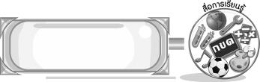
สื่อการเรียนรู้

- แผนภูมิการตีฉิ่ง 3 อัตราจังหวะ
- เครื่องเล่นแถบบันทึกเสียง
- แถบบันทึกเสียง
- บัตรคำ
- แถบประโยค
- แบบบันทึกผลการสำรวจเพลง
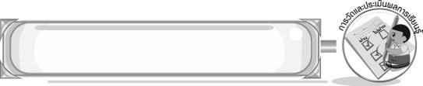
การวัดและประเมินผลการเรียนรู้

1. วิธีการวัดและประเมินผล
1.1 สังเกตพฤติกรรมของนักเรียนในการเข้าร่วมกิจกรรม
1.2 สังเกตพฤติกรรมของนักเรียนในการเข้าร่วมกิจกรรมกลุ่ม
2. เครื่องมือ
2.1 แบบสังเกตพฤติกรรมการเข้าร่วมกิจกรรม
2.2 แบบสังเกตพฤติกรรมการเข้าร่วมกิจกรรมกลุ่ม
3. เกณฑ์การประเมิน
3.1 การประเมินพฤติกรรมการเข้าร่วมกิจกรรม
ผ่านตั้งแต่ 2 รายการ ถือว่า ผ่าน
ผ่าน 1 รายการ ถือว่า ไม่ผ่าน
3.2 การประเมินพฤติกรรมการเข้าร่วมกิจกรรมกลุ่ม
คะแนน 9-10 ระดับ ดีมาก
คะแนน 7-8 ระดับ ดี
คะแนน 5-6 ระดับ พอใช้
คะแนน 0-4 ระดับ ควรปรับปรุง


ข้อเสนอแนะของผู้บริหารสถานศึกษา

________________________________________________________________________________________________________________________________________________________________________________________________________________________________________________________________________________________________________________________________________________________________________________________________________________________________________________________________________________________________________________________________________________________________________________________________________________________________________________________________________________________________________________________________________________________________________________________________________________________________________________________________________________________________________________________________________________________________________________________________________________________________________________________________________________________________________________________________________________________________________________________________________________________________________________________________________________________________________________________________________________________________________________________________________________________________________________________________________________________________________________________________________________________________________________________________________________________________________________________________________________________________________________________________________________________________________________________________________________________________________________________________________________________________________________________________________________________________________________________________________________
________________________________________________________________________________________________________________________________________________________________________________________________________________________________________________________________________________________________________________________________________________________________

ลงชื่อ__________________ (ผู้บริหารสถานศึกษา)
(__________________)
_____/_____/_____

บันทึกหลังการสอน

ผลการจัดการเรียนการสอน
________________________________________________________________________________________________________________________________________________________________________________________________________________________________________________________________________________________________________________________________________________________________________________________________________________________________________________________
________________________________________________________________________________________

ปัญหา/อุปสรรค
________________________________________________________________________________________________________________________________________________________________________________________________________________________________________________________________________________________________________________________________________________________________________________________________________________________________________________________________________________________________________________________________________________

แนวทางแก้ไข
________________________________________________________________________________________________________________________________________________________________________________________________________________________________________________________________________________________________________________________________________________________________________________________________________________________________________________________________________________________________________________________________________________

ลงชื่อ__________________ (ผู้บันทึก)
(__________________)
_____/_____/_____

